Análise estatística da vantagem de jogar em casa no Campeonato Brasileiro Série A: desenvolvimento de um dashboard interativo para análise de resultados históricos
CAPA (elemento pré-textual, p. 1 — sem número)
UNIVERSIDADE FEDERAL DO RIO GRANDE DO NORTE
CENTRO DE ENSINO SUPERIOR DO SERIDÓ
DEPARTAMENTO DE COMPUTAÇÃO E TECNOLOGIA
BACHARELADO EM SISTEMAS DE INFORMAÇÃO
ANÁLISE ESTATÍSTICA DA VANTAGEM DE JOGAR EM CASA NO CAMPEONATO BRASILEIRO SÉRIE A: DESENVOLVIMENTO DE UM DASHBOARD INTERATIVO PARA ANÁLISE DE RESULTADOS HISTÓRICOS
JOSÉ INAMAR DE MEDEIROS JÚNIOR
CAICÓ – RN
2026
FOLHA DE ROSTO (obrigatória, p. 2 — sem número)
JOSÉ INAMAR DE MEDEIROS JÚNIOR
ANÁLISE ESTATÍSTICA DA VANTAGEM DE JOGAR EM CASA NO CAMPEONATO BRASILEIRO SÉRIE A: DESENVOLVIMENTO DE UM DASHBOARD INTERATIVO PARA ANÁLISE DE RESULTADOS HISTÓRICOS
Trabalho de conclusão de curso apresentado para obtenção de título de bacharel no curso de Sistemas de Informação do Centro de Ensino Superior do Seridó da Universidade Federal do Rio Grande do Norte.
Orientador: Prof. Dr. Francisco Marcio Barboza
CAICÓ – RN
2026
FOLHA DE AVALIAÇÃO (obrigatória, p. 3 — sem número)
JOSÉ INAMAR DE MEDEIROS JÚNIOR
ANÁLISE ESTATÍSTICA DA VANTAGEM DE JOGAR EM CASA NO CAMPEONATO BRASILEIRO SÉRIE A: DESENVOLVIMENTO DE UM DASHBOARD INTERATIVO PARA ANÁLISE DE RESULTADOS HISTÓRICOS
Trabalho de conclusão de curso apresentado para obtenção de título de bacharel no curso de Sistemas de Informação do Centro de Ensino Superior do Seridó da Universidade Federal do Rio Grande do Norte.
Caicó – RN, [dia] de [mês] de 2026
Aprovado em: __/__ /____ — Nota: ______
Banca Examinadora:
Dr. Francisco Marcio Barboza
Orientador — DCT/UFRN
[TODO-BANCA: 2º membro da banca — nome, titulação, vínculo]
[TODO-BANCA: 3º membro da banca — nome, titulação, vínculo]
LISTA DE FIGURAS (opcional, recomendada — o trabalho tem 8 figuras)
Figura 1 — Aba Visão geral do dashboard: filtros, cartões de indicadores e distribuição de resultados.
Figura 2 — Aba Evolução histórica: índice de Pollard por temporada, distribuição de resultados, médias de gol e tabela anual.
Figura 3 — Aba Equipes e partidas: consulta por equipe/temporada, desempenho em casa e fora e tabela de partidas (recorte: temporada 2019, equipe Flamengo).
Figura 4 — Aba Metodologia e dados: fonte, período, regras de limpeza e relatório de qualidade.
Figura 5 — Distribuição dos resultados das 7.219 partidas da Série A, 2006–2024.
Figura 6 — Média de gols por partida de mandantes e visitantes por temporada, 2006–2024.
Figura 7 — Índice de vantagem em casa de Pollard por temporada, 2006–2024.
Figura 8 — Proporção de vitórias do mandante, empates e vitórias do visitante por temporada, 2006–2024.
LISTA DE TABELAS
Tabela 1 — Indicadores por temporada: n, proporções de resultados, médias de gols, pontos e índice de Pollard.
Tabela 2 — Evidências da vantagem de jogar em casa na literatura brasileira e neste trabalho.
Tabela 3 — Matriz de rastreabilidade: requisito funcional, tela e evidência/teste.
Tabela 4 — Síntese dos testes automatizados por grupo.
Tabela 5 — Pollard por faixa de distância do visitante, 2006–2024.
LISTA DE SIGLAS
BDM — Biblioteca Digital de Monografias (UFRN).
BSI — Bacharelado em Sistemas de Informação.
CBF — Confederação Brasileira de Futebol.
CC0 — Creative Commons Zero (dedicação ao domínio público).
CERES — Centro de Ensino Superior do Seridó (UFRN).
CSV — valores separados por vírgula (*comma-separated values*).
DCT — Departamento de Computação e Tecnologia (CERES/UFRN).
DOI — identificador de objeto digital (*digital object identifier*).
HA — vantagem de jogar em casa (*home advantage*).
JSON — notação de objetos JavaScript (*JavaScript object notation*).
NBR — Norma Brasileira (ABNT).
RF — requisito funcional.
RNF — requisito não funcional.
SHA — algoritmo de hash seguro (*secure hash algorithm*; SHA-256 na verificação de integridade).
SISBI — Sistema de Bibliotecas da UFRN.
UFRN — Universidade Federal do Rio Grande do Norte.
VAR — árbitro assistente de vídeo (*video assistant referee*).
VC — vantagem em casa (índice de Pollard).
RESUMO
Este trabalho apresenta uma análise estatística descritiva da vantagem de jogar em casa no Campeonato Brasileiro Série A entre as temporadas de 2006 e 2024, acompanhada do desenvolvimento de um dashboard interativo para exploração dos resultados históricos. A pesquisa, de natureza aplicada, abordagem quantitativa e objetivos exploratórios e descritivos, utilizou dados secundários de partidas de um repositório público, submetidos a auditoria de qualidade, padronização e validação cruzada contra uma fonte independente. A base resultante, de 7.219 partidas válidas, sustentou o cálculo de proporções de resultados, médias de gols e do índice de vantagem em casa de Pollard — percentual de pontos conquistados pelos mandantes, VC = Pm/(Pm+Pv)×100 — por período, por temporada e por equipe, exibidos em aplicação web desenvolvida em Python, com Pandas, Plotly e Streamlit, coberta por testes automatizados. Os resultados indicam predominância persistente do mando: os mandantes venceram 49,0% das partidas, os visitantes 24,1%, e o índice agregado do período foi de 63,7%, variando de 58,2% (2017) a 69,5% (2018) entre temporadas, sem queda abaixo de 50% em nenhuma delas. O estudo não avalia causalidade nem previsão de resultados. Como contribuição, entrega uma série histórica homogênea de 19 temporadas, um fluxo de tratamento reproduzível e auditado e um sistema de apoio à análise de dados esportivos.
Palavras-chave: vantagem de jogar em casa; índice de Pollard; futebol brasileiro; dashboard; visualização de dados; análise descritiva.
ABSTRACT
This work presents a descriptive statistical analysis of home advantage in Brazil's Série A football league across the 2006–2024 seasons, along with the development of an interactive dashboard for exploring historical results. An applied, quantitative, exploratory and descriptive study based on secondary match data from a public repository, audited for quality and cross-validated against an independent source; the resulting dataset contains 7,219 valid matches. It supports the computation of result proportions, goal averages and Pollard's home advantage index — the percentage of points won by home teams, HA = Pm/(Pm+Pv)×100 — for the whole period, by season and by team, displayed in a web application built with Python, Pandas, Plotly and Streamlit and covered by automated tests. Results show a persistent home predominance: home teams won 49.0% of matches, away teams 24.1%, and the aggregate index for the period was 63.7%, ranging from 58.2% (2017) to 69.5% (2018) across seasons, never falling below 50%. The study makes no causal or predictive claims. Its contribution is a homogeneous 19-season historical series, a reproducible and audited data pipeline, and a usable analytics system for sports data.
Keywords: home advantage; Pollard index; Brazilian football; dashboard; data visualization; descriptive analytics.
[TODO-ORIENTADOR: revisar Resumo/Abstract após as decisões do orientador; conferir contagem de palavras, se exigida]
SUMÁRIO (obrigatório)
1 INTRODUÇÃO
1.1 Tema e delimitação
1.2 Contextualização e problema
1.3 Objetivos da pesquisa
1.3.1 Objetivo geral
1.3.2 Objetivos específicos
1.4 Delimitação do estudo
1.5 Motivação e justificativa
1.6 Estrutura do trabalho
2 REFERENCIAL TEÓRICO
2.1 A vantagem de jogar em casa
2.2 Evidências no futebol brasileiro
2.3 Análise de dados e visualização como apoio à decisão
2.4 Síntese
3 METODOLOGIA
3.1 Classificação da pesquisa
3.2 Fonte e validação dos dados
3.3 Critérios de inclusão e exclusão
3.4 Indicadores
4 ANÁLISE E DESENVOLVIMENTO DO SISTEMA
4.1 Arquitetura
4.2 Tratamento dos dados e cálculos
4.3 Requisitos e telas
4.4 Testes
5 RESULTADOS E DISCUSSÃO
5.1 Resultados gerais do período 2006–2024
5.2 Variação entre temporadas
5.3 Discussão frente à literatura
5.4 Resposta às perguntas de pesquisa
6 CONCLUSÃO
6.1 Resposta à pergunta
6.2 Contribuição
6.3 Limitações
6.4 Trabalhos futuros
REFERÊNCIAS
APÊNDICE A — Dicionário de dados
APÊNDICE B — Relatório de qualidade da base
APÊNDICE C — Validações executadas
APÊNDICE D — Casos de teste e instruções de execução

1 INTRODUÇÃO
1.1 Tema e delimitação
Este trabalho trata da vantagem de jogar em casa no Campeonato Brasileiro Série A — o fenômeno pelo qual equipes mandantes conquistam, historicamente, mais pontos e gols que as visitantes — e de sua exploração por meio de um dashboard interativo. O recorte são as temporadas completas de 2006 a 2024 da Série A masculina, em formato de 20 clubes e pontos corridos, totalizando 7.219 partidas com placar válido.
1.2 Contextualização e problema
No futebol, equipes mandantes conquistam historicamente mais pontos que visitantes, fenômeno conhecido como vantagem de jogar em casa e quantificado desde Pollard (1986, *apud* Almeida et al., 2011) pelo percentual de pontos conquistados pelos mandantes. No Brasil, estudos apontam patamar próximo de 65% (SILVA; MOREIRA, 2008; ALMEIDA et al., 2011), acima das ligas europeias.
A literatura nacional, porém, trabalha com janelas temporais distintas e granularidades diferentes: Silva e Moreira (2008) cobrem 2002/03–2006/07; Almeida et al. (2011) cobrem 2003–2009 de forma agregada; Ribeiro et al. (2022) concentram-se em 2018–2020. Falta, nesse conjunto, uma série anual longa e homogênea — restrita ao formato estável de 20 clubes em pontos corridos, com auditoria documentada da base e validação externa — que permita observar como o fenômeno varia ano a ano sem trocar de régua no meio do caminho. É essa lacuna que delimita o problema: sem uma série nessas condições, qualquer comparação entre temporadas corre o risco de confundir efeito de formato, de fonte ou de métrica com variação real da vantagem de jogar em casa.
A partir desse contexto, a pergunta de pesquisa é: qual foi a magnitude da vantagem de jogar em casa no Campeonato Brasileiro Série A entre 2006 e 2024, e como os indicadores de mandantes e visitantes variaram entre as temporadas? Perguntas secundárias: proporções de resultados; médias de gols; evolução anual do índice de Pollard; diferenças entre temporadas e clubes.
A pesquisa parte de duas hipóteses, formuladas antes da análise. H1: o índice de Pollard do período 2006–2024 será superior a 50%, indicando que os mandantes somaram mais pontos que os visitantes. H2: o índice não permanecerá constante entre as temporadas, com variação observável na série anual.
1.3 Objetivos da pesquisa
1.3.1 Objetivo geral
Desenvolver um dashboard interativo para analisar estatisticamente a vantagem de jogar em casa na Série A, considerando as temporadas de 2006 a 2024.
1.3.2 Objetivos específicos
Conforme a especificação do projeto: identificar e documentar a fonte de dados; padronizar e verificar a base; calcular indicadores de resultados, gols, pontos e vantagem em casa; comparar os indicadores entre temporadas e, secundariamente, entre equipes; construir visualizações interativas; testar os cálculos; e discutir resultados e limitações da análise baseada em placares.
1.4 Delimitação do estudo
O estudo abrange a Série A masculina, temporadas completas 2006–2024 (formato estável de 20 clubes em pontos corridos), partidas com placar válido (n = 7.219). Ficam fora do escopo: previsão de resultados, inteligência artificial, apostas, outras divisões e dados de jogadores.
1.5 Motivação e justificativa
A motivação para este trabalho nasce de dois interesses que correram em paralelo: o acompanhamento cotidiano do futebol brasileiro e a formação do autor em Sistemas de Informação. A pergunta pela "força do mando de campo" aparece a cada rodada, no discurso de comentaristas e torcedores — inclusive o autor —, quase sempre sem qualquer número que a sustente; ao mesmo tempo, o curso oferece as ferramentas para transformar dados públicos nessas respostas. Ao descobrir que os resultados históricos do Campeonato Brasileiro estavam disponíveis em um repositório aberto, a oportunidade de unir os dois interesses se tornou concreta: verificar com dados o que o cotidiano do esporte já sugeria, e entregar o resultado não como um relatório estático, mas como um instrumento que qualquer pessoa possa explorar.
A temática é adequada a Sistemas de Informação porque envolve aquisição e tratamento de dados, definição de indicadores, visualização interativa e construção de um sistema de apoio à análise — uma aplicação direta do que a análise de negócios descritiva discute, respondendo "o que aconteceu?" (SHARDA; DELEN; TURBAN, 2019). A contribuição não é alegar ineditismo do fenômeno, e sim combinar um recorte histórico longo e homogêneo (19 temporadas), um fluxo de tratamento reproduzível e auditado e um dashboard interativo para exploração dos dados, permanecendo útil como ferramenta de consulta após o término do curso.
Em termos práticos, a contribuição se desdobra em três entregas verificáveis. A primeira é a série anual homogênea de 19 temporadas (2006–2024), com 7.219 partidas válidas, regras de limpeza documentadas e dois casos metodológicos tratados sem imputação (2016 e 2020). A segunda é o fluxo reproduzível e auditado: download pinado por commit com verificação SHA-256, construção determinística da base processada, validação cruzada externa de 99,96% e recálculo dos 19 campeões a partir dos placares. A terceira é o dashboard reutilizável, com quatro abas que cobrem do panorama geral à consulta por equipe, coberto por 31 testes automatizados e formatado em português. Nenhuma das três depende de alegação causal: o valor está na medida repetível e na exploração assistida, não na explicação do fenômeno.
1.6 Estrutura do trabalho
O restante do documento organiza-se em cinco capítulos: o capítulo 2 revisa a literatura sobre vantagem em casa e fundamentos de análise de dados e visualização; o capítulo 3 descreve a metodologia; o capítulo 4 detalha o desenvolvimento do sistema; o capítulo 5 apresenta e discute os resultados; o capítulo 6 conclui, com limitações e trabalhos futuros.

2 REFERENCIAL TEÓRICO
2.1 A vantagem de jogar em casa
Fenômeno documentado em diversos esportes coletivos, a vantagem de jogar em casa define-se operacionalmente, desde Pollard (1986, *apud* ALMEIDA et al., 2011), pelo percentual de pontos conquistados pelos mandantes: acima de 50% em competição equilibrada de ida e volta indica vantagem. O método — incluindo empates no cálculo — é o adotado neste trabalho (ver seção 3.4) e está descrito em texto aberto em Matos, Amaro e Pollard (2020), que o compara a alternativas de quantificação. Fatores associados na literatura: torcida, arbitragem, familiaridade com o campo e deslocamentos (NEVILL; HOLDER, 1999, *apud* ALMEIDA et al., 2011).
Cada um desses fatores tem um mecanismo plausível, ainda que nenhum seja medido neste estudo. A torcida atua como pressão ambiental: apoio contínuo aos mandantes e hostilidade aos visitantes, com possível efeito indireto sobre decisões da arbitragem em lances interpretativos. Os deslocamentos impõem fadiga de viagem e quebra de rotina aos visitantes — fator que Almeida et al. (2011) aventam ao comparar divisões com logísticas distintas. A arbitragem, por sua vez, concentra a hipótese de viés inconsciente pró-mandante em decisões discricionárias, e não de favorecimento deliberado. A familiaridade com o campo cobre dimensões do estádio, gramado e referências espaciais que beneficiam quem treina e joga habitualmente no local. Há ainda o componente territorial e de rotina: dormir em casa, manter horários de treino e evitar hotéis e aeroportos preservam a preparação do mandante. O ponto metodológico relevante é que esses mecanismos são correlacionados entre si — torcida cheia, viagem longa do adversário e arbitragem sob pressão costumam ocorrer juntos —, de modo que dados de placar e mando, sozinhos, não permitem isolar causas. Por isso este trabalho trata o conjunto como contexto interpretativo da literatura e restringe suas conclusões ao plano descritivo: medir a magnitude e a variação, sem atribuir parcela a cada mecanismo.
2.2 Evidências no futebol brasileiro
Silva e Moreira (2008) encontraram para a Série A (2002/03–2006/07) 64,9 ± 2,2%, acima de Alemanha, Argentina, Espanha, Inglaterra, Itália e Portugal (só a França não diferiu) — primeira âncora numérica nacional. Almeida et al. (2011), em 2003–2009 (n = 5.497), reportaram Série B (69 ± 2,3%) acima da Série A (65 ± 2,3%), com grande tamanho de efeito (η² = 0,57), aventando viagens e condições de campo como explicação; usaram o mandante nominal da CBF, convenção mantida aqui. Ribeiro et al. (2022), em 2018–2020 (n = 2.280), observaram queda na Série A coincidente com torcida ausente e estreia do VAR (2019) — sem atribuição causal isolada, posição também adotada aqui. Atenção às escalas: Ribeiro et al. usam ((H−A)/A)×100%, não o índice de Pollard; os valores não são diretamente comparáveis.
A Tabela 2 sintetiza essas evidências para leitura comparada com o presente estudo. Três observações orientam a comparação. Primeiro, o patamar brasileiro situa-se consistentemente na faixa de 60–70% na escala de Pollard, acima do que se reporta para as grandes ligas europeias — o que torna o Brasil um caso empiricamente interessante, e não apenas uma réplica. Segundo, a diferença entre divisões encontrada por Almeida et al. (2011), com efeito de grande magnitude, sugere que condições estruturais (viagens, estádios) pesam tanto quanto a força das equipes, hipótese compatível com a decisão deste trabalho de manter a análise no plano descritivo. Terceiro, a janela 2018–2020 de Ribeiro et al. (2022) ilumina exatamente o período de ruptura sanitária e regulatória (pandemia, VAR), e seus resultados são o contraponto direto para a leitura da temporada 2020 neste trabalho (ver §5.3). A contribuição incremental do presente estudo nesse quadro é a granularidade anual contínua sobre 19 temporadas homogêneas, com base auditada e validação externa — escala temporal que nenhum dos três estudos cobre com o mesmo recorte de formato.
Tabela 2 — Evidências da vantagem de jogar em casa no futebol brasileiro.
Estudo | Período | Amostra | Métrica | Resultado principal
--- | --- | --- | --- | ---
Silva e Moreira (2008) | 2002/03–2006/07 | Série A (5 temporadas) | Pollard | 64,9 ± 2,2%; acima de 6 ligas europeias
Almeida et al. (2011) | 2003–2009 | n = 5.497 (A + B) | Pollard | Série B 69 ± 2,3% acima da Série A 65 ± 2,3% (η² = 0,57)
Ribeiro et al. (2022) | 2018–2020 | n = 2.280 | ((H−A)/A)×100% | Queda na Série A com torcida ausente e VAR; sem causa isolada
Este trabalho | 2006–2024 | n = 7.219 (19 temporadas) | Pollard | 63,7% no período; 58,2%–69,5% ao ano

Fonte: Elaboração própria, a partir das referências.
2.3 Análise de dados e visualização como apoio à decisão
A análise de negócios descritiva — o nível de entrada da taxonomia analítica de Sharda, Delen e Turban (2019) — responde "o que aconteceu?", o que legitima o escopo exclusivamente descritivo deste trabalho. Acima dela, na mesma taxonomia, estariam os níveis diagnóstico ("por que aconteceu?"), preditivo ("o que vai acontecer?") e prescritivo ("o que fazer?") — todos deliberadamente fora do escopo, conforme a delimitação (§1.4). Essa renúncia é uma decisão de desenho, não uma lacuna acidental: com apenas placar e mando nominal, o trabalho não dispõe das variáveis (público, arbitragem, elenco, viagens) que qualquer pretensão diagnóstica ou preditiva exigiria.
Sua interface típica é o dashboard, definido por Few (2006) como exibição visual das informações mais importantes para um ou mais objetivos, consolidadas em tela única e monitoráveis de relance. O sistema desenvolvido segue a definição — tela única por aba, cartões de indicadores, séries e tabela com exploração detalhada — e evita os erros catalogados por Few: tela estourada, contexto insuficiente, precisão excessiva e decoração inútil, buscando a simplicidade de "só o necessário, condensado sem perda de sentido". Na prática, isso se traduz em quatro abas de navegação única (sem menus aninhados), sete cartões na visão geral com unidade explícita, ajuda metodológica embutida no próprio indicador de Pollard e mensagens de estado vazio em vez de telas quebradas (RF10). A formatação em português com vírgula decimal (RNF04) e a separação entre cálculo, gráfico e interface (RNF06) completam a aderência: o usuário lê números no padrão local, e o código mantém cada camada testável isoladamente.
2.4 Síntese
A vantagem em casa persiste no Brasil em torno de 65% (escala de Pollard), é sensível a contexto e não tem causa única estabelecida. Este trabalho não propõe nova teoria: estende a série (2006–2024, granularidade anual), audita a base e entrega a análise em sistema reproduzível. O fio que une as três frentes revisadas é a medida comum: o percentual de pontos do mandante permite comparar divisões, décadas e contextos regulatórios distintos sem trocar de régua, e é sobre essa régua estável que os capítulos seguintes assentam metodologia, sistema e resultados.

3 METODOLOGIA
3.1 Classificação da pesquisa
Pesquisa aplicada (resulta em artefato de software), quantitativa, de objetivos exploratórios e descritivos, por procedimentos de pesquisa documental e análise de dados secundários. Unidade de análise: a partida, agregada por temporada e, secundariamente, por equipe. O desenho segue as etapas da especificação (§9.2): revisão bibliográfica, escolha e auditoria da fonte, limpeza padronizada, construção dos indicadores, desenvolvimento do dashboard, testes contra casos manuais e base processada, e análise com registro de limitações. A opção pela partida como unidade — em vez do clube-temporada — preserva a granularidade máxima da fonte e permite qualquer agregação posterior sem perda; as agregações por temporada e por equipe são visões derivadas, recalculadas das mesmas linhas, o que elimina divergência entre telas por construção (RNF03).
3.2 Fonte e validação dos dados
Fonte primária: repositório público *Brasileirao_Dataset* (commit 15f027c, acesso em 28/10/2026), sem licença explícita — adotou-se o plano de não redistribuir os dados brutos (download fixado no script de construção; arquivo bruto fora do versionamento; registro de proveniência em arquivo próprio). Auditoria inicial: 8.785 linhas, zero duplicatas, zero placares ausentes, zero divergências entre campo de vencedor e recálculo pelo placar.
O recorte 2006–2024 contém 7.219 partidas válidas, com dois casos documentados: 2016 com 379 jogos (a partida Chapecoense × Atlético-MG foi cancelada após a tragédia do voo da equipe) e a temporada 2020 estendida até 25/02/2021 (temporada atribuída por intervalo entre partidas, não por ano civil).
Validação cruzada independente contra o OpenFootball (domínio público, CC0) em 2018–2024: 2.659 de 2.660 partidas idênticas, zero divergências de placar; a única exceção é de data e explicada (jogo disputado em dois dias, 2023). Como segurança adicional, a classificação final de cada temporada foi recalculada a partir dos placares e confirmou os 19 campeões oficiais.
As ameaças à validade são declaradas de partida. Validade de constructo: o "mando" é o mandante nominal da fonte, que nem sempre corresponde ao estádio habitual da equipe (clássicos com mando trocado, reformas, punições com portões fechados) — o indicador mede, portanto, vantagem do mandante designado, não do estádio próprio. Validade interna: sem grupo de controle nem covariáveis (público, arbitragem, elenco, viagens, clima), nenhuma diferença observada admite leitura causal; o desenho é observacional sobre dados secundários. Validade externa: os resultados valem para a Série A masculina em pontos corridos com 20 clubes (2006–2024) e não se generalizam para outras divisões, formatos (mata-mata), futebol feminino ou outros países — a própria diferença entre Séries A e B reportada por Almeida et al. (2011) adverte contra a extrapolação. Validade de conclusão: todas as conclusões são descritivas sobre a série observada; a correlação de Spearman entre ano e índice anual, cogitada como análise exploratória de tendência, ficou condicionada à decisão do orientador e não foi executada — o texto não alega tendência, apenas amplitude.
[TODO-CBF: confronto por amostra com a CBF, se o orientador exigir]
3.3 Critérios de inclusão e exclusão
Foram incluídas partidas da Série A entre 2006 e 2024 com mandante, visitante e placar final válido. Foram excluídos registros sem placar, com gols negativos, com mandante igual a visitante e duplicatas — toda exclusão contabilizada no relatório de qualidade da base, sem remoções silenciosas.
A franquia Barueri (2009) e Grêmio Prudente (2010) é a mesma entidade renomeada entre temporadas; os nomes são mantidos separados e a comparação por equipe é sempre contextualizada pela temporada, sem fusão de identidades no pipeline.
3.4 Indicadores
Para cada partida, o resultado e os pontos (3/1/0) são recalculados a partir do placar. Indicadores: proporções de vitória do mandante, empate e vitória do visitante; médias de gols por lado e diferença média; pontos somados por lado; e índice de Pollard, VC = Pm/(Pm+Pv)×100, indefinido quando Pm+Pv = 0. Adota-se a mesma escala de Pollard (1986) e Almeida et al. (2011), para comparabilidade com a literatura.
H1 é avaliada pelo índice agregado do período; H2, pela comparação descritiva das 19 temporadas, sem teste inferencial. A escala adotada é a de Pollard (1986), conforme Almeida et al. (2011) e Matos, Amaro e Pollard (2020).

4 ANÁLISE E DESENVOLVIMENTO DO SISTEMA
4.1 Arquitetura
Pipeline em camadas separadas: load_data (leitura da cópia imutável da fonte), clean_data (padronização e regras de limpeza), metrics (funções puras dos indicadores), context (variáveis descritivas de viagem, descanso, tabela e era), charts (gráficos em Plotly) e a aplicação Streamlit com quatro abas. A separação segue o RNF06 (manutenibilidade): cálculos não conhecem interface, gráficos não calculam — recebem dicionários prontos — e a aplicação apenas filtra, formata e exibe. Essa disciplina é o que permite testar cada camada isoladamente: metrics com DataFrames sintéticos de três linhas, clean_data com brutos fabricados, charts com dicionários e a interface com AppTest, sem Selenium nem servidor de verdade.
A reprodutibilidade (RNF02) é garantida por construção determinística. O fluxo exige três comandos encadeados: baixar a fonte pinada (fetch_raw.py, com verificação SHA-256 e modo --check offline), construir a base (build_processed.py, mesma entrada → mesma saída, sem aleatoriedade nem dependência de relógio) e rodar os testes. As versões exatas do ambiente estão fixadas em requirements-lock.txt (pandas 3.1.0, Streamlit 1.66.1, Plotly 7.1.0), com faixas compatíveis em requirements.txt. A base processada acompanha um relatório de qualidade em JSON; a reprodução do fluxo produz os mesmos 7.219 registros e o mesmo relatório, byte a byte salvo o carimbo de execução.
4.2 Tratamento dos dados e cálculos
A conversão de tipos não faz coerção silenciosa: placar ausente não se torna 0–0; valores negativos são rejeitados. A regra de espaços foi endurecida para o pandas 3 (_strip apara colunas de texto e do dtype string, preservando NA), e a ordem dos filtros importa: clubes ausentes são removidos antes da comparação mandante × visitante, para que NA não contamine a contagem de exclusões. A temporada é atribuída por intervalo entre partidas, método robusto a reagendamentos (caso 2020). Resultado e pontos são recalculados do placar. Dois casos permanecem documentados: 2016 com 379 jogos e conclusão da temporada 2020 em fevereiro de 2021.
A unicidade da base é fiscalizada em três níveis: match_id duplicado, linha integral duplicada e tripla (data, mandante, visitante) repetida — mantendo-se a primeira ocorrência e registrando o resto (zero ocorrências na base atual). Cada exclusão é contabilizada por motivo no quality_report.json, sem remoções silenciosas. A reconstrução da base após o endurecimento do pipeline alterou exclusivamente espaços em branco do campo stadium; todos os demais campos permaneceram idênticos célula a célula, prova verificada por comparação automatizada antes/depois.
4.3 Requisitos e telas
O sistema atende 11 requisitos funcionais (carga validada, filtros por temporada, indicadores gerais, séries temporais, médias de gols, consulta por equipe, tabela de partidas, ajuda metodológica, informações de proveniência, tratamento de estado vazio e exportação CSV) e 8 requisitos não funcionais (simplicidade, reprodutibilidade, consistência entre gráficos, usabilidade em português, robustez, manutenibilidade, portabilidade e ausência de dados pessoais).
As quatro telas do sistema são evidenciadas nas Figuras 1 a 4. A Tabela 3 mostra a rastreabilidade de cada requisito funcional até a tela que o atende e a evidência que o comprova.
Tabela 3 — Matriz de rastreabilidade (requisito → tela → evidência).
Requisito | Tela | Evidência / teste
--- | --- | ---
RF01 — Carregar dados validados | Todas (carga na abertura) | erro legível se base ausente/vazia/sem colunas; carregar()
RF02 — Filtrar temporadas | Filtros globais + todas | multiselect alimenta base; respeitado por cartões e gráficos
RF03 — Indicadores gerais | Visão geral (Figura 1) | 7 cartões; test_caso_referencia_tres_partidas
RF04 — Comparar temporadas | Evolução histórica (Figura 2) | série de Pollard + barras 100%; by_season
RF05 — Comparar gols | Evolução histórica (Figura 2) | linha casa × fora; médias 1,49 × 1,00
RF06 — Consultar equipe | Equipes e partidas (Figura 3) | team_season (53/37/90/38 Flamengo 2019)
RF07 — Tabela de partidas | Equipes e partidas (Figura 3) | dataframe filtrado por equipe/temporada
RF08 — Explicar indicadores | Visão geral + Metodologia | ajuda do Pollard; fórmulas na aba Metodologia
RF09 — Informações dos dados | Metodologia (Figura 4) | fonte, período, qualidade em JSON
RF10 — Filtros sem resultados | Todas | avisos + st.stop; recorte vazio retorna Nones
RF11 — Exportar CSV | Equipes e partidas | botão de download do recorte filtrado

Fonte: Elaboração própria, a partir da especificação.
Figura 1 — Aba Visão geral do dashboard.
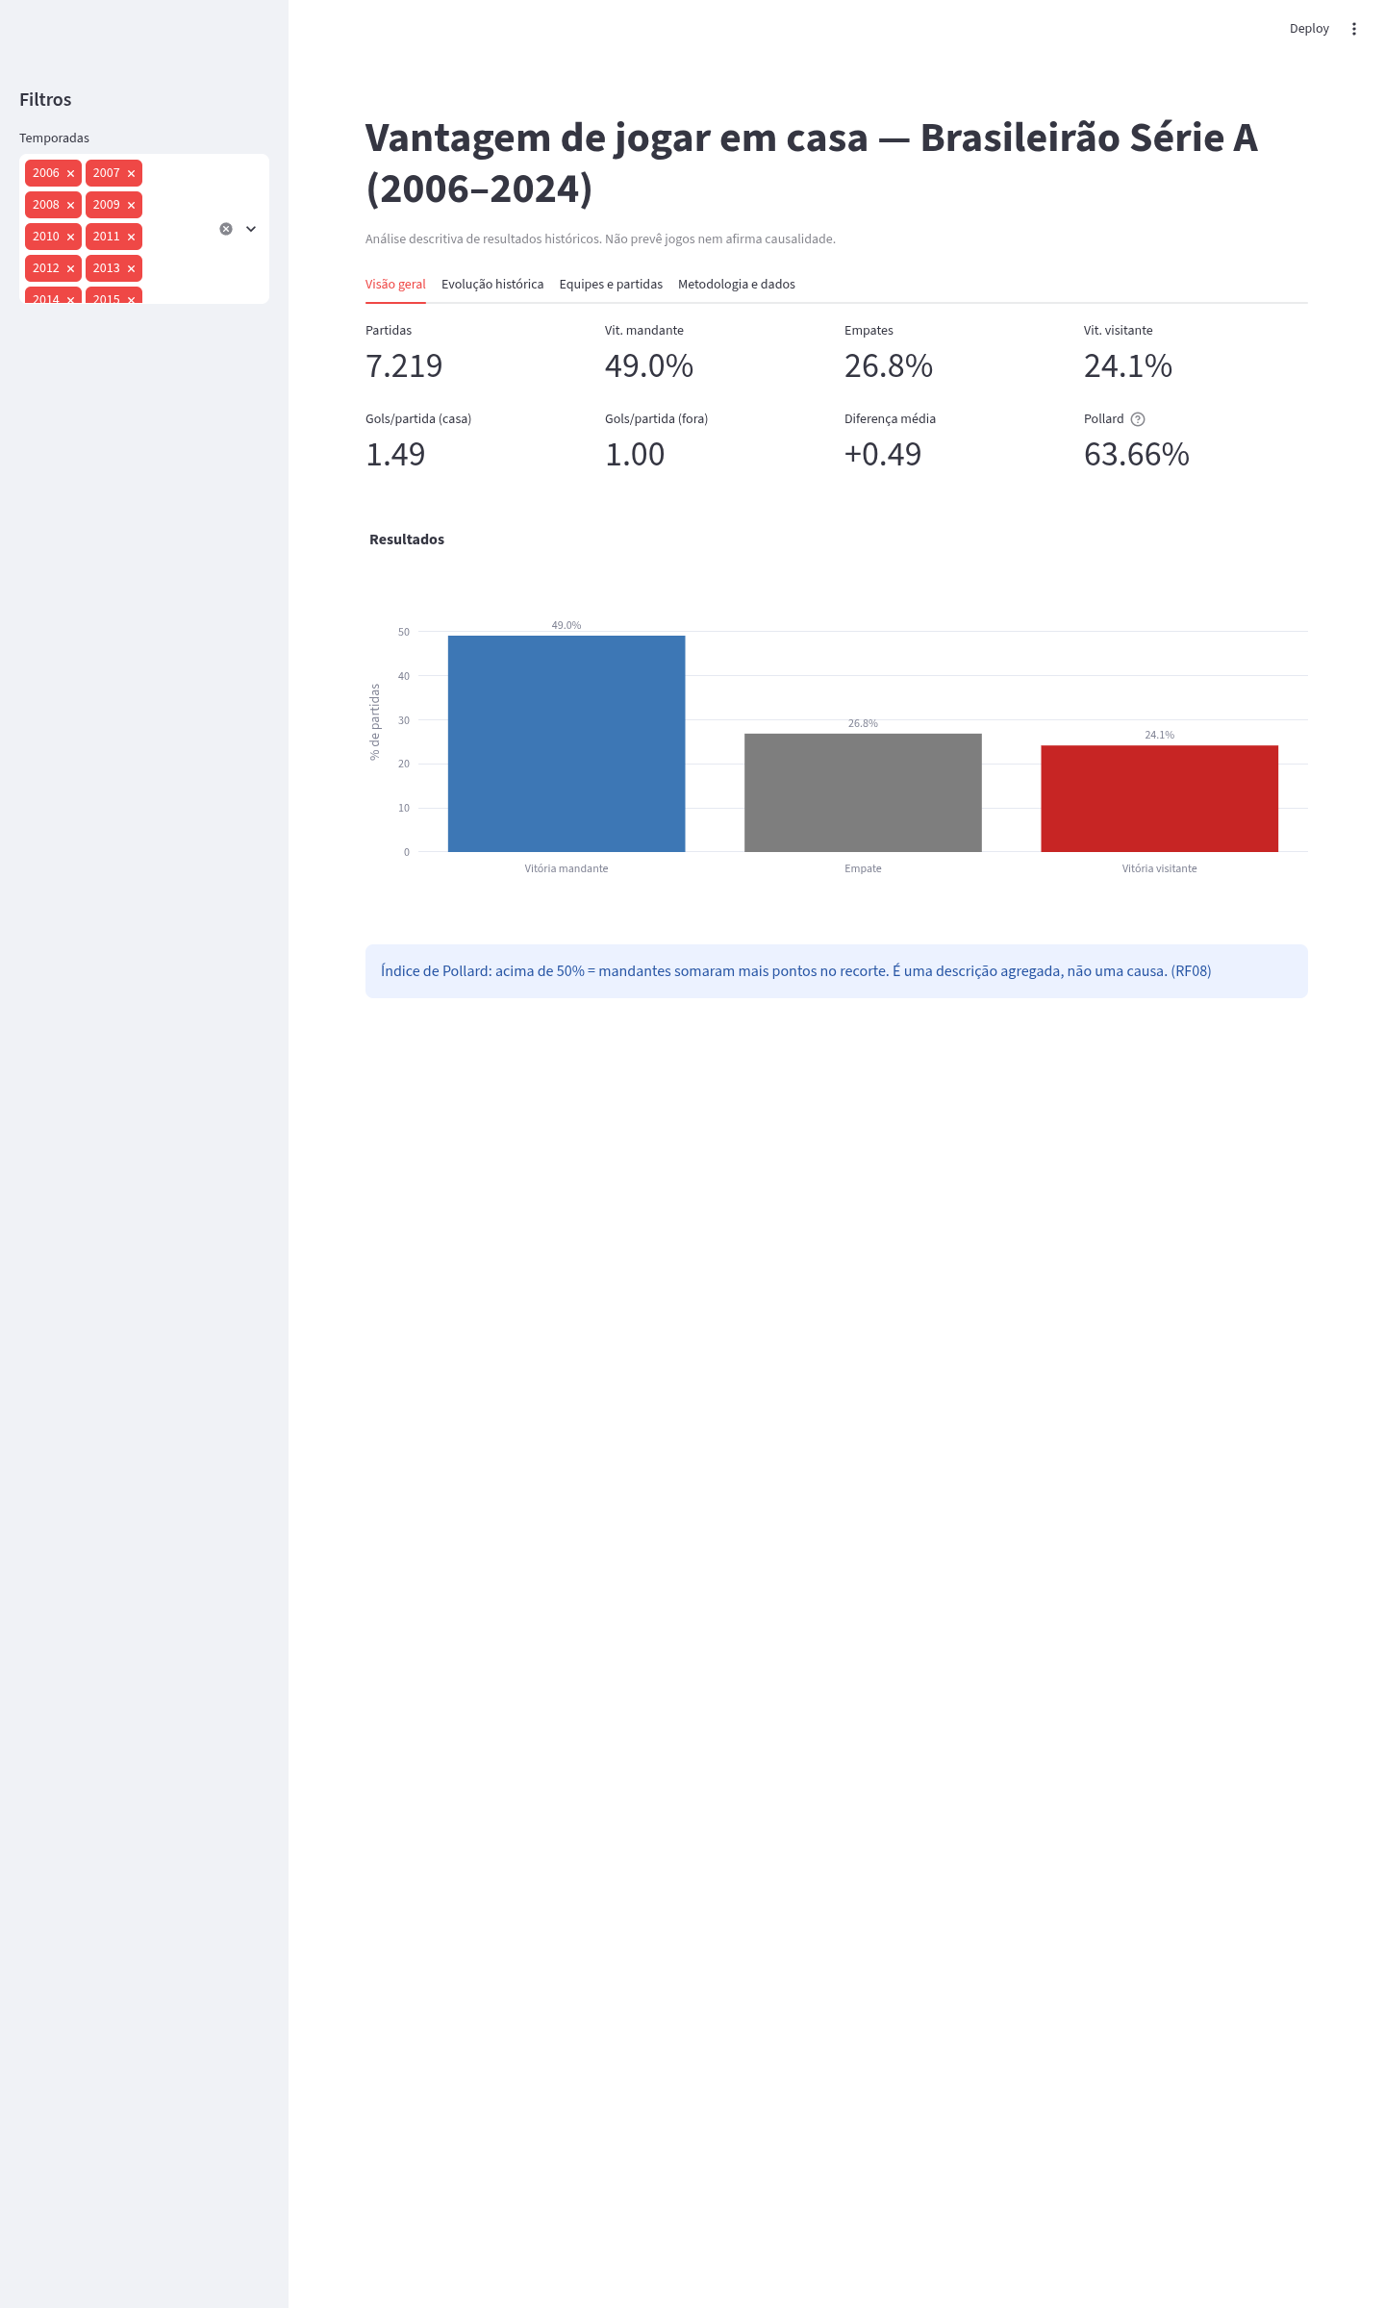
Legenda: filtros, cartões de indicadores e distribuição de resultados (recorte 2006–2024). Fonte: Elaboração própria.
Figura 2 — Aba Evolução histórica do dashboard.
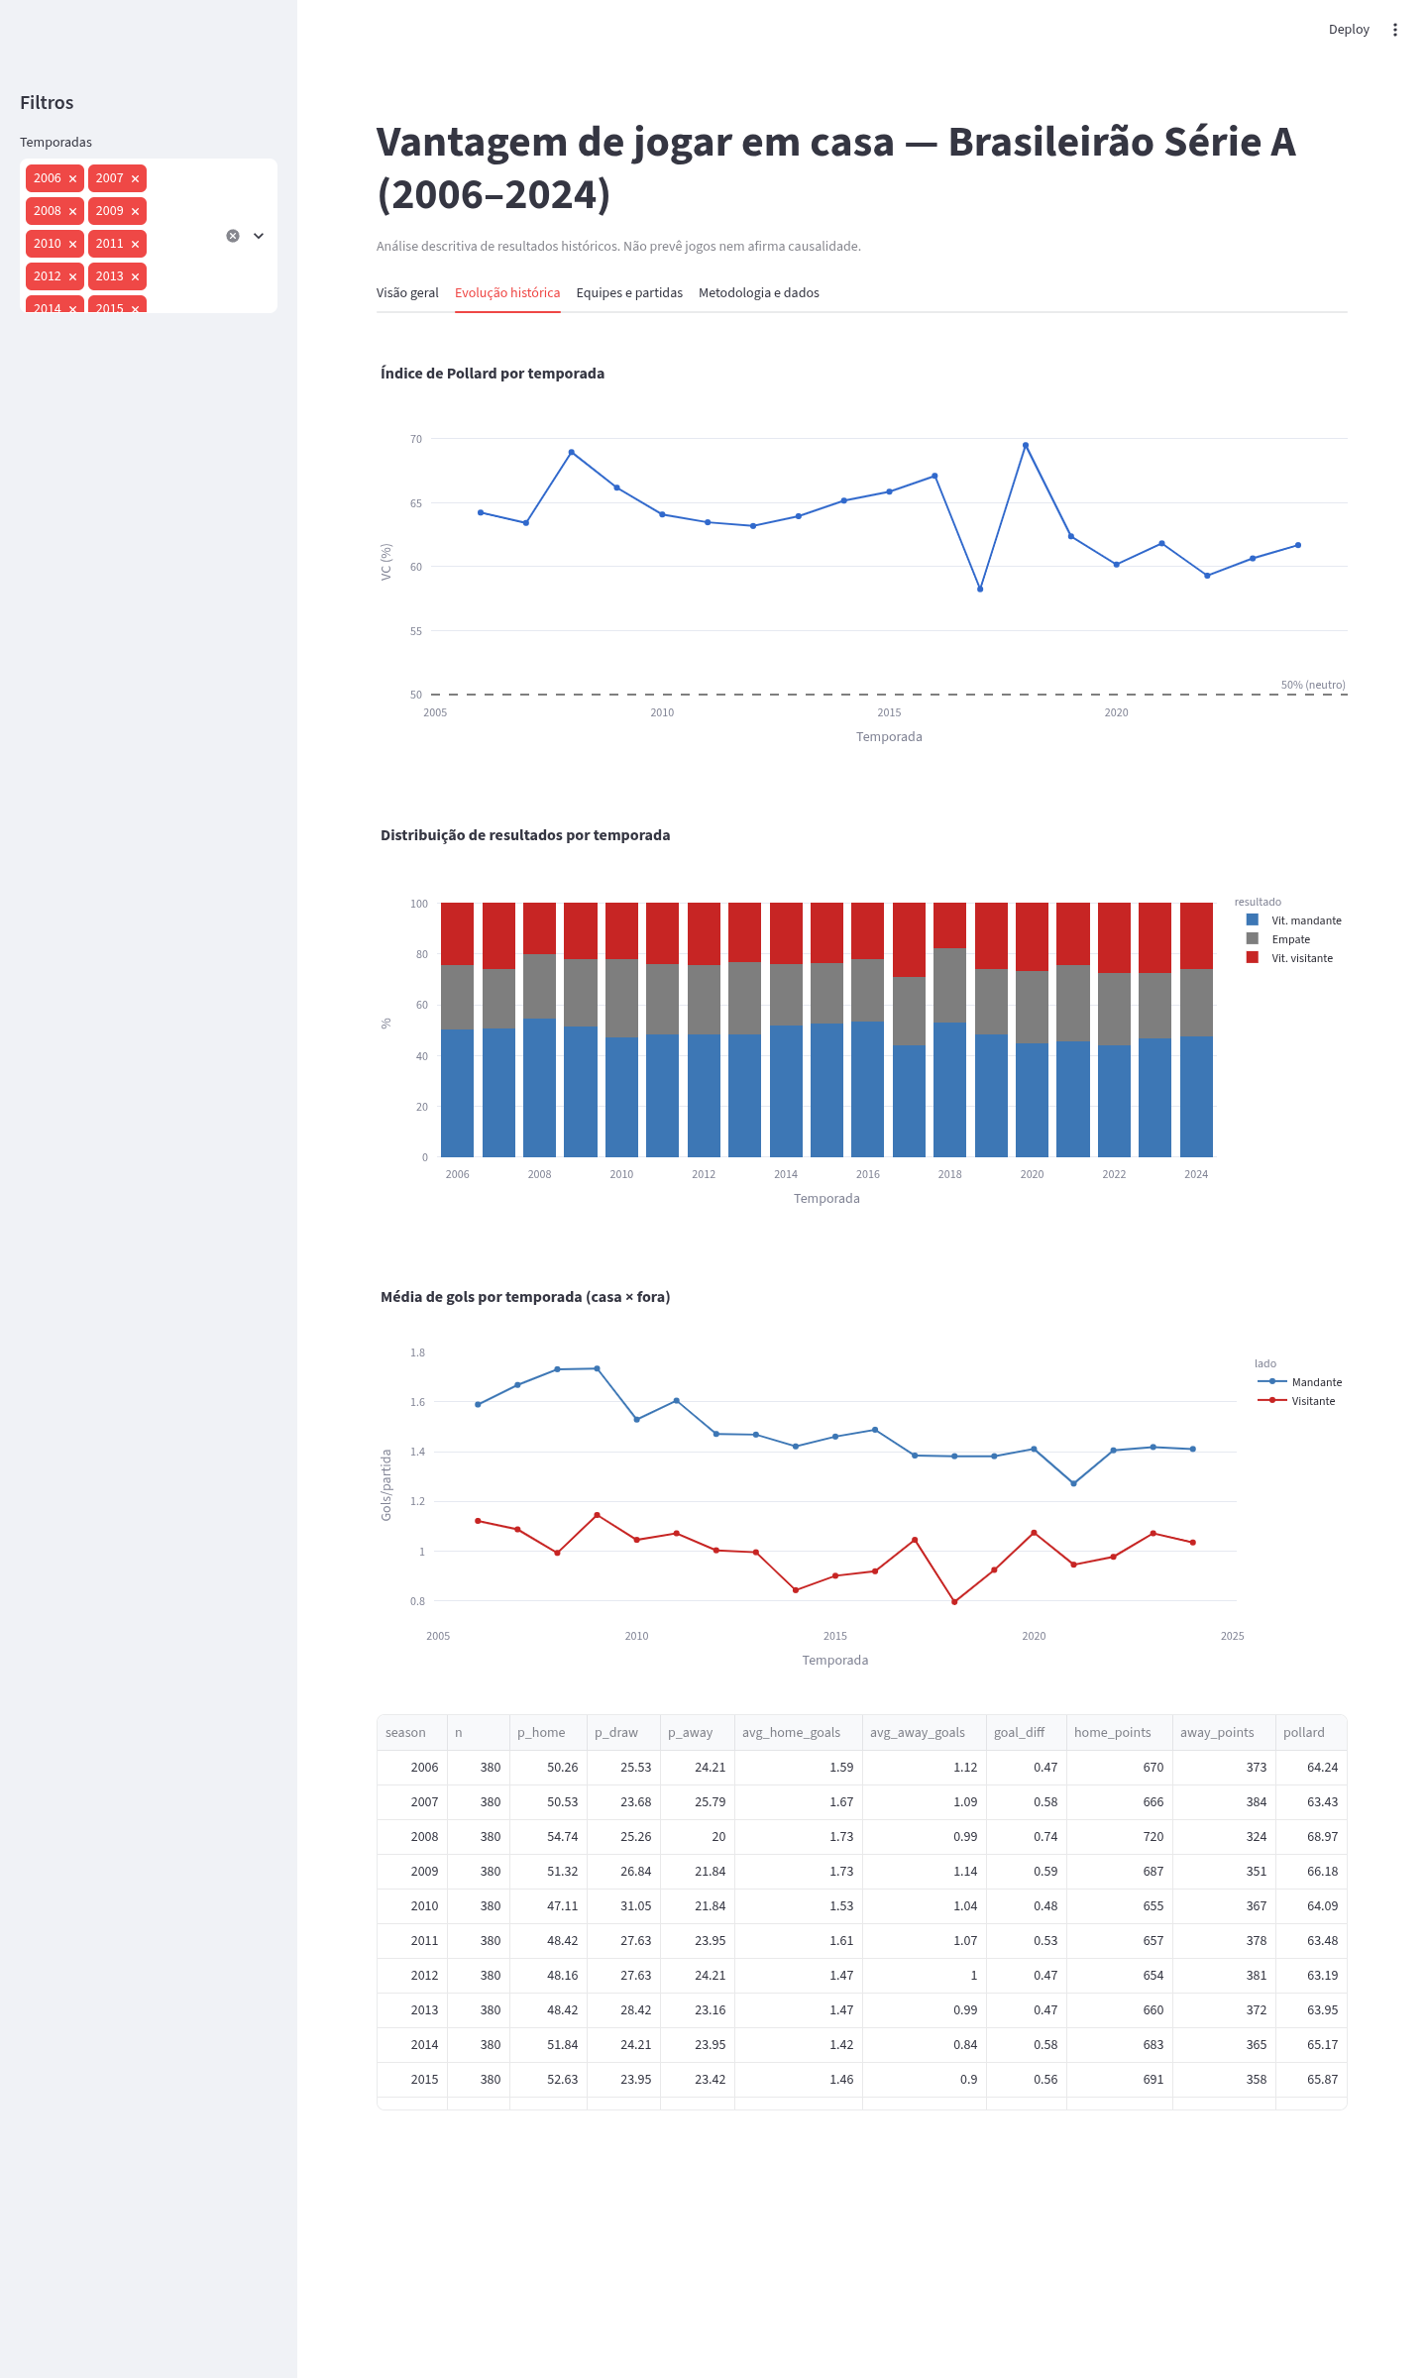
Legenda: índice de Pollard por temporada, distribuição de resultados, médias de gol e tabela anual. Fonte: Elaboração própria.
Figura 3 — Aba Equipes e partidas do dashboard.
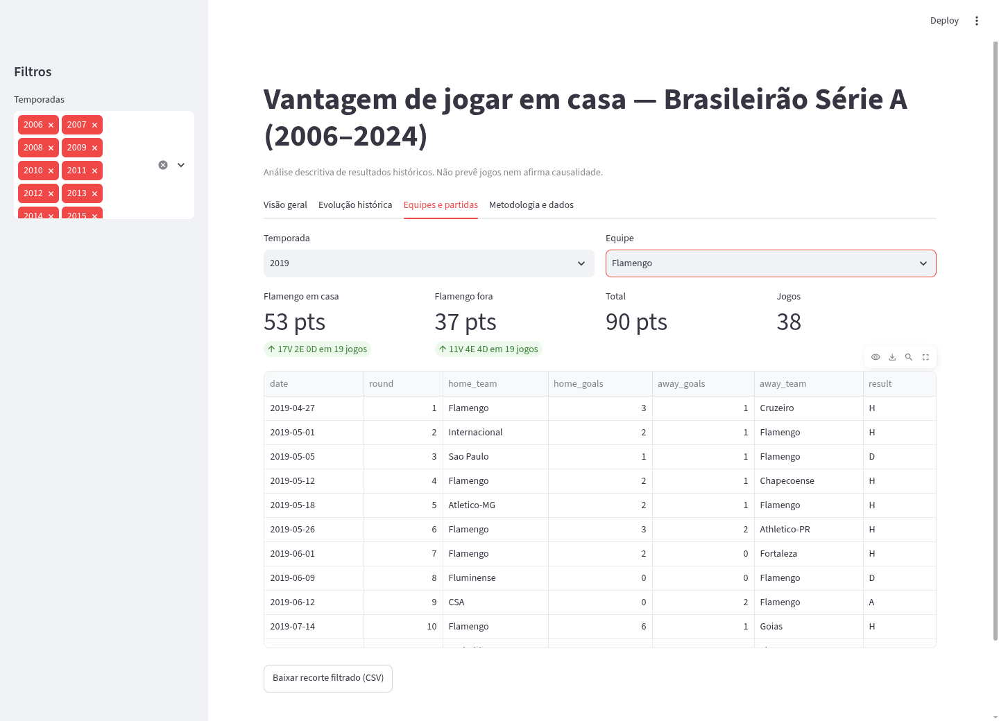
Legenda: consulta por equipe/temporada, desempenho em casa e fora e tabela de partidas (recorte: temporada 2019, equipe Flamengo). Fonte: Elaboração própria.
Figura 4 — Aba Metodologia e dados do dashboard.
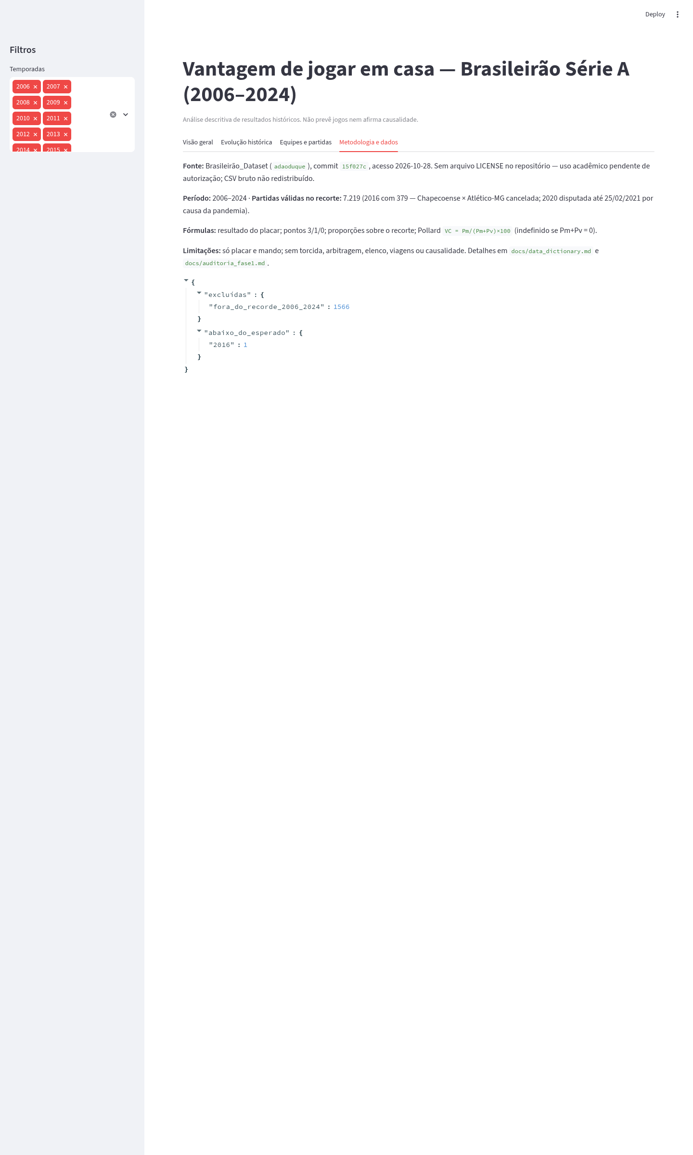
Legenda: fonte, período, regras de limpeza e relatório de qualidade. Fonte: Elaboração própria.
Renumeração concluída: Figuras 1–4 no capítulo 4 e Figuras 5–8 no capítulo 5, com legendas completas nas seções correspondentes e resumo na Lista de Figuras (figuras/LEGENDAS.md é a fonte das legendas).
4.4 Testes
Trinta e um testes automatizados (Pytest) cobrem o caso de referência da especificação (três partidas manuais → índice de Pollard exatamente 50%), proporções, tratamento de denominador zero, recorte vazio, pontuação por equipe/temporada (incluindo Flamengo 2019: 53/37/90/38), variáveis contextuais (viagem, descanso, tabela, eras), filtro da aba Equipes, formatação pt-BR, integridade SHA-256 e regras de limpeza. Todos passam (31 passed). Complemento de verificação externa: a validação cruzada contra o OpenFootball atingiu 99,96% de concordância (seção 3.2).
Tabela 4 — Síntese dos testes por grupo.
Grupo | O que verifica | Testes
--- | --- | ---:
test_metrics (9) | fórmulas, Pollard, agregações, equipe/temporada | 9 passed
test_context (9) | viagem, descanso, tabela, eras, cobertura dos 43 clubes | 9 passed
test_data_validation (8) | regras de limpeza e exclusões contabilizadas | 8 passed
test_app (2) | aba Equipes: filtro e recorte Flamengo 2019 | 2 passed
test_formatting (2) | pt-BR e separador dos gráficos | 2 passed
test_integrity (1) | SHA-256 aceita/rejeita | 1 passed

Fonte: Elaboração própria; detalhamento em Apêndice D.

5 RESULTADOS E DISCUSSÃO
5.1 Resultados gerais do período 2006–2024
No conjunto das 7.219 partidas analisadas, os mandantes venceram 49,0% dos jogos, contra 26,8% de empates e 24,1% de vitórias dos visitantes (Figura 5). Os mandantes marcaram em média 1,49 gol por partida, contra 1,00 dos visitantes (diferença média de +0,49 gol por jogo; Figura 6). Somados os pontos pelo critério 3/1/0, os mandantes totalizaram 12.554 pontos e os visitantes 7.166, resultando no índice de Pollard de 63,7% — acima do limiar de neutralidade (50%), o que confirma a hipótese H1 para o período.
Figura 5 — Distribuição dos resultados das 7.219 partidas da Série A, 2006–2024.
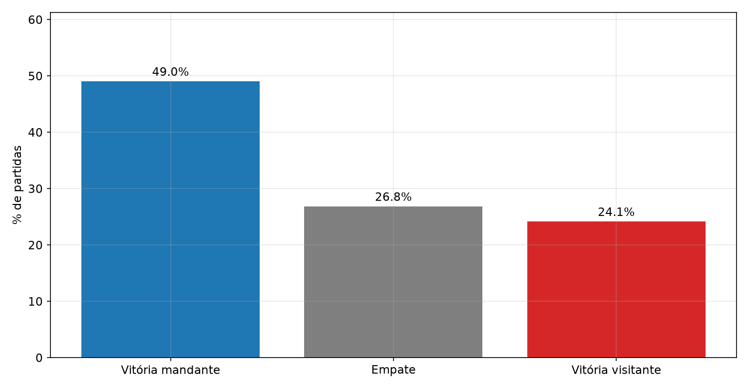
Legenda: mandante 49,0%; empates 26,8%; visitante 24,1%. Fonte: Elaboração própria, a partir da base validada.
Figura 6 — Média de gols por partida de mandantes e visitantes por temporada, 2006–2024.
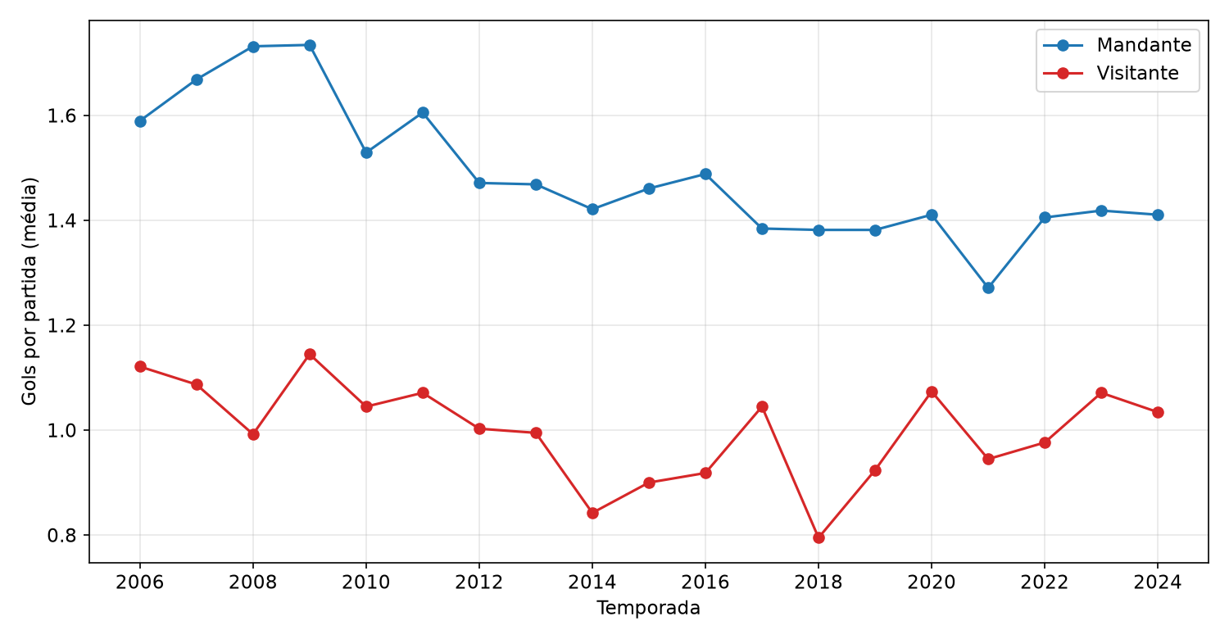
Legenda: período — casa 1,49 × fora 1,00. Fonte: Elaboração própria, a partir da base validada.
5.2 Variação entre temporadas
O índice anual variou de 58,2% (2017) a 69,5% (2018) (Figura 7, Tabela 1), sem nenhum ano abaixo de 50%, o que sustenta descritivamente a hipótese H2 (não-constância entre temporadas). A temporada 2017 combina o menor Pollard com o maior percentual de vitórias visitantes da série (28,9%); a de 2018, o maior Pollard com o menor percentual de vitórias visitantes (17,9%).
Figura 7 — Índice de vantagem em casa de Pollard por temporada, 2006–2024.
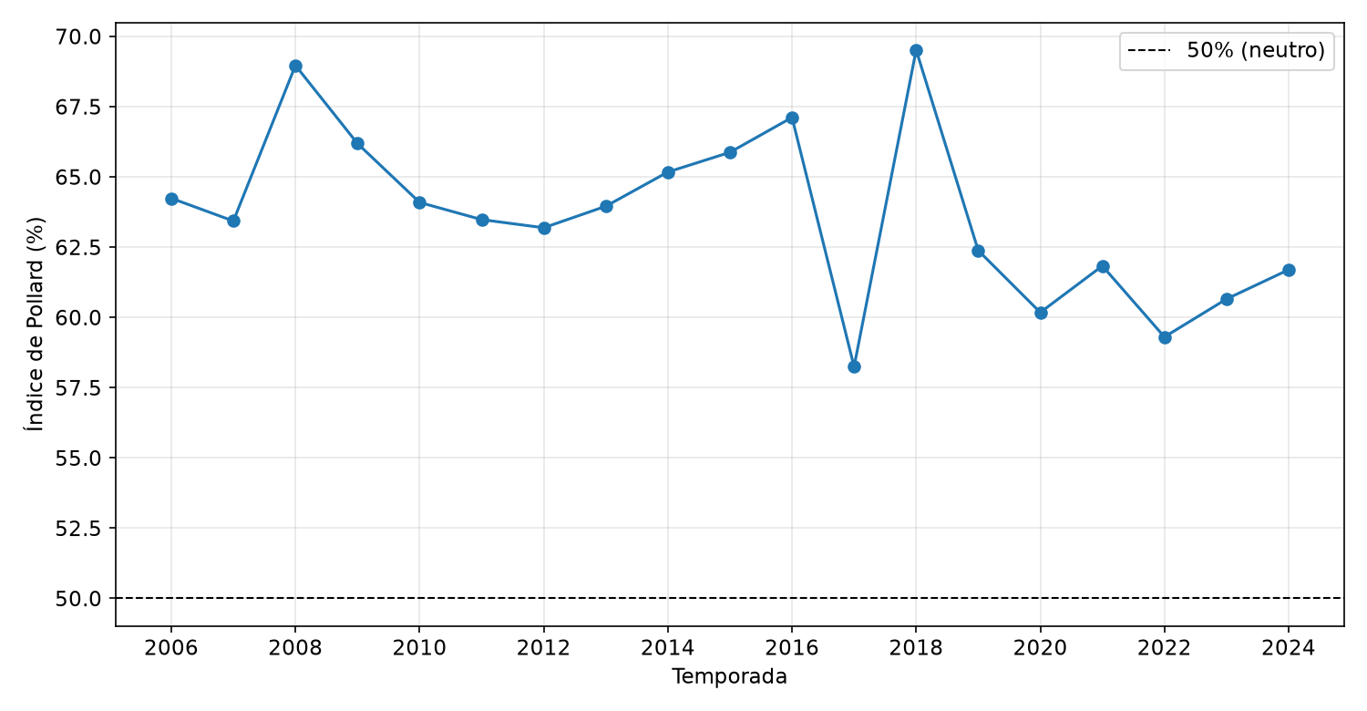
Legenda: variação de 58,2% (2017) a 69,5% (2018); linha tracejada = 50% (neutralidade). Fonte: Elaboração própria, a partir da base validada.
Figura 8 — Proporção de vitórias do mandante, empates e vitórias do visitante por temporada, 2006–2024.
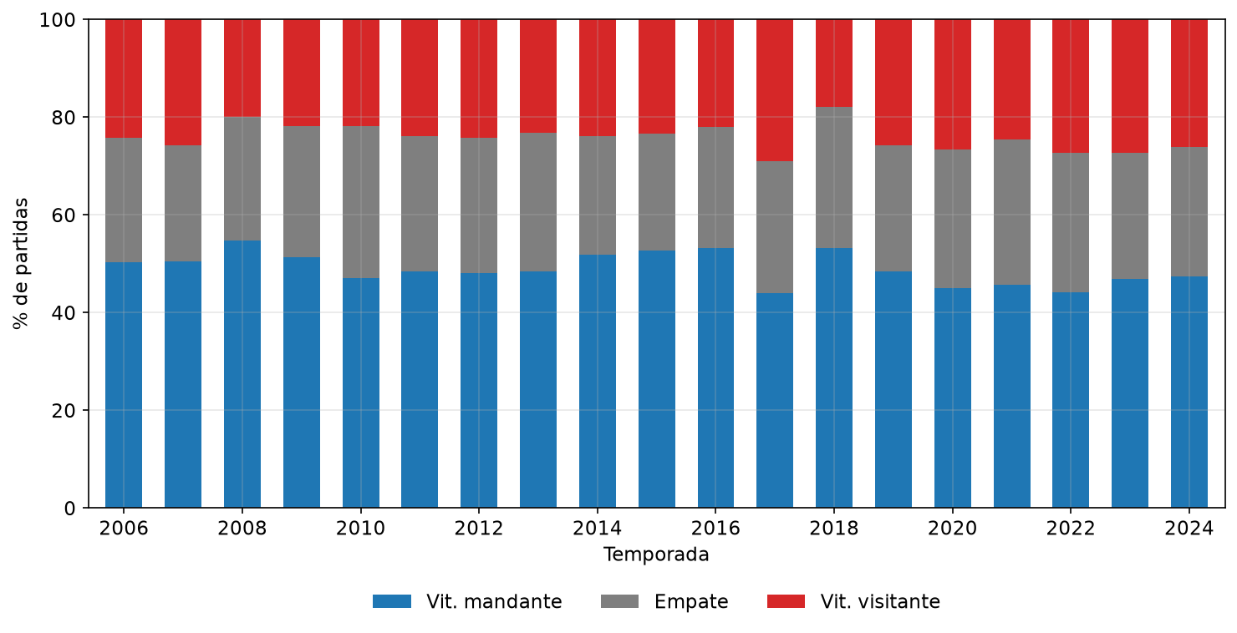
Legenda: barras de 100% empilhadas. Fonte: Elaboração própria, a partir da base validada.
Tabela 1 — Indicadores por temporada, 2006–2024.
(figuras/tab1_indicadores_temporada.csv; vírgula decimal)
Temporada | n | % V mandante | % Empates | % V visitante | Gols casa | Gols fora | Dif. gols | Pontos casa | Pontos fora | Pollard
--- | ---: | ---: | ---: | ---: | ---: | ---: | ---: | ---: | ---: | ---:
2006 | 380 | 50,26 | 25,53 | 24,21 | 1,59 | 1,12 | 0,47 | 670,00 | 373,00 | 64,24
2007 | 380 | 50,53 | 23,68 | 25,79 | 1,67 | 1,09 | 0,58 | 666,00 | 384,00 | 63,43
2008 | 380 | 54,74 | 25,26 | 20,00 | 1,73 | 0,99 | 0,74 | 720,00 | 324,00 | 68,97
2009 | 380 | 51,32 | 26,84 | 21,84 | 1,73 | 1,14 | 0,59 | 687,00 | 351,00 | 66,18
2010 | 380 | 47,11 | 31,05 | 21,84 | 1,53 | 1,04 | 0,48 | 655,00 | 367,00 | 64,09
2011 | 380 | 48,42 | 27,63 | 23,95 | 1,61 | 1,07 | 0,53 | 657,00 | 378,00 | 63,48
2012 | 380 | 48,16 | 27,63 | 24,21 | 1,47 | 1,00 | 0,47 | 654,00 | 381,00 | 63,19
2013 | 380 | 48,42 | 28,42 | 23,16 | 1,47 | 0,99 | 0,47 | 660,00 | 372,00 | 63,95
2014 | 380 | 51,84 | 24,21 | 23,95 | 1,42 | 0,84 | 0,58 | 683,00 | 365,00 | 65,17
2015 | 380 | 52,63 | 23,95 | 23,42 | 1,46 | 0,90 | 0,56 | 691,00 | 358,00 | 65,87
2016 | 379 | 53,30 | 24,80 | 21,90 | 1,49 | 0,92 | 0,57 | 700,00 | 343,00 | 67,11
2017 | 380 | 43,95 | 27,11 | 28,95 | 1,38 | 1,04 | 0,34 | 604,00 | 433,00 | 58,24
2018 | 380 | 53,16 | 28,95 | 17,89 | 1,38 | 0,79 | 0,59 | 716,00 | 314,00 | 69,51
2019 | 380 | 48,42 | 25,79 | 25,79 | 1,38 | 0,92 | 0,46 | 650,00 | 392,00 | 62,38
2020 | 380 | 45,00 | 28,42 | 26,58 | 1,41 | 1,07 | 0,34 | 621,00 | 411,00 | 60,17
2021 | 380 | 45,79 | 29,74 | 24,47 | 1,27 | 0,94 | 0,33 | 635,00 | 392,00 | 61,83
2022 | 380 | 44,21 | 28,42 | 27,37 | 1,41 | 0,98 | 0,43 | 612,00 | 420,00 | 59,30
2023 | 380 | 46,84 | 25,79 | 27,37 | 1,42 | 1,07 | 0,35 | 632,00 | 410,00 | 60,65
2024 | 380 | 47,37 | 26,58 | 26,05 | 1,41 | 1,03 | 0,38 | 641,00 | 398,00 | 61,69

Fonte: Elaboração própria, a partir da base validada.
Dois anos merecem registro metodológico. Em 2016 (n = 379), falta o confronto Chapecoense × Atlético-MG, cancelado após a tragédia do voo — documentado, sem imputação. Em 2020 (Pollard 60,2%, abaixo da média), a temporada estendeu-se até 25/02/2021, sem torcida: a literatura do período (RIBEIRO et al., 2022) associa a queda ao conjunto torcida ausente + estreia do VAR na Série A em 2019 + calendário atípico, sem atribuir causalidade isolada — posição adotada aqui.
5.3 Discussão frente à literatura
O valor do período (63,7%) é compatível com o patamar brasileiro reportado por Almeida et al. (2011) para a Série A em 2003–2009 (65 ± 2,3%): situa-se dentro do intervalo 62,7–67,3%, abaixo do qual este trabalho estende a série com granularidade anual. Essa compatibilidade é relevante porque as janelas se sobrepõem parcialmente (2006–2009 em comum) sem compartilhar fonte nem pipeline — duas medições independentes convergindo para a mesma faixa. A persistência acima de 50% em todas as 19 temporadas reforça o caráter estrutural do fenômeno no recorte, sem que se possa afirmar causa: torcida, arbitragem, viagens e qualidade dos elencos não são medidos por este estudo (ver Limitações, capítulo 6).
A granularidade anual revela o que o agregado esconde. A amplitude de 11,3 pontos percentuais entre 2017 (58,2%) e 2018 (69,5%) mostra que "vantagem de jogar em casa" não é uma constante do calendário, mas uma faixa de variação com anos atipicamente baixos e altos. O ano de 2017 combina o menor Pollard da série com o maior percentual de vitórias visitantes (28,9%); o de 2018, o maior Pollard com o menor percentual de visitantes vencedores (17,9%) — espelho quase simétrico, o que sugere que a oscilação passa sobretudo pelo desempenho dos visitantes, não por empates. Nenhum ano cai abaixo de 50%, de modo que H2 se sustenta descritivamente: há variação substantiva entre temporadas, sem inversão do mando em nenhuma delas.
A temporada 2020 (Pollard 60,2%, abaixo da média de 63,7%) merece leitura à luz de Ribeiro et al. (2022): disputada até 25/02/2021, sem torcida, com estreia do VAR na Série A em 2019 e calendário atípico. Os autores associam a queda do período pandêmico ao conjunto torcida ausente + VAR + calendário, sem atribuir causalidade isolada — posição mantida aqui. Duas cautelas adicionais: a escala de Ribeiro et al. (((H−A)/A)×100%) não é o índice de Pollard, de modo que seus valores não se comparam ponto a ponto com a Tabela 1; e 2020, embora baixo, permanece bem acima do neutro, de modo que nem mesmo a conjunção mais adversa da série (estádios vazios + arbitragem assistida + maratona de jogos) foi suficiente para apagar a vantagem do mandante. Esse é, talvez, o achado descritivo mais forte do trabalho: o piso da série, sob condições extremas, continua sendo vantagem.
Contexto da partida: viagem, descanso, força e era. Quatro variáveis descritivas, calculadas sem tocar em placar ou mando (src/context.py): distância da cidade do visitante (haversine entre cidades-sede, clássicos locais = 0), descanso em dias desde a partida anterior de cada clube, pontos e posição na tabela antes da partida (por temporada) e marcadores de era (VAR desde 2019; pandemia em 2020–2021). Os resultados autorizam três leituras, todas no plano descritivo. Primeiro, a viagem não move o índice (Tabela 5): 63,4% nas curtas, 63,8% nas médias, 63,9% nas longas — amplitude de 0,5 ponto contra 11,3 pontos entre temporadas. A hipótese de que deslocamentos longos inflariam o mando não se confirma nestes dados. Segundo, descanso e força graduam, sem inverter: mandante ao menos tão descansado quanto o visitante, 64,3% contra 62,0%; mandante favorito na tabela, 70,6% contra 56,8% como zebra — ainda acima do neutro mesmo desfavorecido. Terceiro, a era VAR (61,0%) fica abaixo do pré-VAR (64,9%), e as temporadas pandêmicas (61,0%) abaixo das demais (64,0%) — quedas concomitantes com torcida ausente, VAR e calendário atípico, sem atribuição causal possível aqui, na mesma posição de Ribeiro et al. (2022). Na mesma era do VAR, aliás, o índice acompanha a presença de público: 62,4% em 2019 (torcida cheia), 60,2% em 2020 (portões fechados) e 61,8% em 2021 (retorno parcial) — gradiente sugestivo, sem leitura causal.
Tabela 5 — Pollard por faixa de distância do visitante, 2006–2024.
Faixa de viagem do visitante | n | Pollard
--- | --- | ---:
Curta (<500 km) | 2.670 | 63,37%
Média (500–1.500 km) | 3.137 | 63,80%
Longa (≥1.500 km) | 1.412 | 63,90%

Fonte: Elaboração própria, a partir da base validada.
5.4 Resposta às perguntas de pesquisa
1. Proporção no período: 49,0% vitórias mandantes, 26,8% empates, 24,1% visitantes.
2. Sim: mandantes marcaram mais (1,49 × 1,00 por jogo, em todas as temporadas).
3. O índice de Pollard oscilou entre 58,2% e 69,5% ao ano, com média de 63,7%.
4. Sim, há diferenças descritivas relevantes (amplitude de 11,3 p.p.), lideradas pelos extremos de 2017 e 2018; por equipe, ver a aba “Equipes e partidas” do dashboard (Figura 3); a Tabela 1 apresenta os indicadores por temporada, não por equipe.
5. O mando cresce com a viagem? Não de forma relevante (63,4%–63,9% nas três faixas, Tabela 5). Descanso e força graduam o índice sem invertê-lo, sempre acima de 50%.

6 CONCLUSÃO
6.1 Resposta à pergunta
No período 2006–2024 (7.219 partidas), os mandantes somaram mais pontos que os visitantes em todas as temporadas: índice de Pollard geral de 63,7%, variando de 58,2% (2017) a 69,5% (2018). Mandantes venceram 49,0% dos jogos e marcaram 1,49 gol por partida, contra 24,1% e 1,00 dos visitantes. Respondendo diretamente à pergunta de pesquisa: a magnitude da vantagem de jogar em casa na Série A foi de 13,7 pontos percentuais acima da neutralidade no agregado do período, com variação anual de 11,3 pontos entre o piso e o teto da série. As hipóteses se confirmam no plano descritivo: H1, porque 63,7% supera 50% com folga equivalente a mais de 5 mil pontos de diferença acumulada (12.554 × 7.166); H2, porque a série anual oscila de 58,2% a 69,5% sem jamais tocar o neutro. Nenhuma temporada inverteu o mando, nem mesmo 2020 sob estádios vazios.
6.2 Contribuição
Série anual homogênea de 19 temporadas, tratamento documentado e auditado, validação cruzada externa de 99,96% e um dashboard reutilizável para exploração — artefato que permanece útil após a defesa. Para a área de Sistemas de Informação, a contribuição é o encadeamento completo dado → indicador → decisão assistida: pipeline reproduzível com verificação de integridade, métricas puras e testadas, visualização em português e rastreabilidade de cada requisito até sua evidência (Tabela 3). Para a literatura sobre vantagem em casa no Brasil, a contribuição é a série anual contínua mais longa com base auditada e validação externa, permitindo que trabalhos futuros testem hipóteses sobre 2017, 2018 ou 2020 contra números já conferidos, em vez de reconstruir a base do zero.
6.3 Limitações
A análise é observacional, baseada em placar e mando nominal: torcida, arbitragem, elenco, viagens ou clima não são medidos; o mando nominal nem sempre corresponde ao estádio habitual; a base histórica pode conter omissões (o relatório de qualidade integra o trabalho); não há inferência causal nem valor preditivo. Acrescentam-se três limites de escopo. Primeiro, o recorte exclui 2003–2005 (formato com mais de 20 clubes) e 2025 (temporada incompleta na data de acesso), de modo que nada se afirma fora de 2006–2024. Segundo, a fonte primária não tem licença explícita, o que restringe a redistribuição do bruto e condiciona a reprodução ao download pinado — limitação jurídica, não técnica, mitigada pelo plano B documentado. Terceiro, a validação externa cobre apenas 2018–2024 (limite do OpenFootball); as temporadas 2006–2017 dependem da auditoria interna, rigorosa mas de fonte única.
6.4 Trabalhos futuros
Teste de tendência (correlação de Spearman entre ano e índice anual, como análise exploratória, se o orientador solicitar); extensão às Séries B–D; incorporação de público e arbitragem; atualização anual do pipeline. A extensão natural mais barata é a atualização anual: o pipeline aceita novas temporadas sem mudança de código, bastando refazer o download pinado e reconstruir — o que manteria a série viva a cada dezembro. A incorporação de público pagante por partida (dados públicos da CBF) permitiria testar diretamente a hipótese da torcida que este trabalho apenas contextualiza. E a comparação com Séries B–D, na linha de Almeida et al. (2011), verificaria se a hierarquia entre divisões persiste duas décadas depois, com a mesma régua.

REFERÊNCIAS
ALMEIDA, L. G.; OLIVEIRA, M. L.; SILVA, C. D. Uma análise da vantagem de jogar em casa nas duas principais divisões do futebol profissional brasileiro. *Revista Brasileira de Educação Física e Esporte*, v. 25, n. 1, p. 49–54, 2011. DOI: 10.1590/S1807-55092011000100006 (CC BY-NC 4.0).
DUQUE, A. *Brasileirao_Dataset* — Campeonato Brasileiro de Futebol, 2003–2024. GitHub, commit 15f027c (acesso em 28/10/2026). https://github.com/adaoduque/Brasileirao_Dataset (sem licença explícita; uso conforme arquivo de proveniência).
FEW, S. *Information dashboard design*: the effective visual communication of data. Sebastopol: O'Reilly Media, 2006. Cap. 1 (§1.3.1), Cap. 3 e Cap. 5 (§5.1).
MATOS, R. M.; AMARO, N.; POLLARD, R. How best to quantify home advantage in team sports. *RICYDE*, v. 16, n. 59, p. 12–23, 2020. DOI: 10.5232/ricyde2020.05902 (acesso aberto).
OPENFOOTBALL. South America (Brazil). Domínio público, CC0-1.0, commit f51b2dc (acesso em 28/10/2026). https://github.com/openfootball/south-america
POLLARD, R. Home advantage in soccer: a retrospective analysis. *Journal of Sports Sciences*, v. 4, n. 3, p. 237–248, 1986. DOI: 10.1080/02640418608732122. (Original em paywall — citado via *apud* ALMEIDA et al., 2011; método documentado em MATOS; AMARO; POLLARD, 2020.)
RIBEIRO, L. C. et al. Did the absence of crowd support during the Covid-19 pandemic affect the home advantage in Brazilian elite soccer? *Journal of Human Kinetics*, v. 81, p. 251–258, 2022. DOI: 10.2478/hukin-2022-0047. PMC8884879.
SHARDA, R.; DELEN, D.; TURBAN, E. *Business intelligence e análise de dados para gestão do negócio*. 4. ed. Porto Alegre: Bookman, 2019. Cap. 2 (§§2.8, 2.9, 2.11) e Cap. 3.
SILVA, C. D.; MOREIRA, D. G. A vantagem em casa no futebol: comparação entre o Campeonato Brasileiro e as principais ligas nacionais do mundo. *Revista Brasileira de Cineantropometria e Desempenho Humano*, v. 10, n. 2, p. 184–188, 2008. DOI: 10.1590/1980-0037.2008v10n2p184 (CC BY 4.0).
STREAMLIT. *Documentação oficial*. Acesso em: 4 nov. 2026. https://docs.streamlit.io/
Nota: NEVILL; HOLDER (1999) é citado apenas via *apud* ALMEIDA et al. (2011); o original não foi consultado, por isso não há entrada própria, conforme a NBR 6023 para citação indireta.

APÊNDICE A — Dicionário de dados
Base limpa data/processed/matches_processed.csv, gerada por scripts/build_processed.py a partir de data/raw/campeonato-brasileiro-full.csv (ver data/raw/FONTE.md e docs/auditoria_fase1.md). Uma linha por partida válida, Série A 2006–2024.
Coluna | Tipo | Obrigatório | Descrição
--- | --- | ---: | ---
match_id | texto | Sim | ID original da partida na fonte (ID). Chave única.
season | inteiro | Sim | Temporada atribuída por intervalo entre partidas (não por ano civil — a temporada 2020 termina em 25/02/2021). 2006–2024.
date | data ISO (YYYY-MM-DD) | Sim | Data da partida.
round | inteiro | Sim | Rodada original da fonte (rodata, com typo no original). Jogos reagendados mantêm a rodada original.
home_team | texto | Sim | Clube designado mandante (nome da fonte, sem acentos).
away_team | texto | Sim | Clube designado visitante. Diferente de home_team em todas as linhas.
home_goals | inteiro ≥ 0 | Sim | Gols do mandante. Nunca preenchido a partir de ausente.
away_goals | inteiro ≥ 0 | Sim | Gols do visitante.
result | H/D/A | Sim | Resultado recalculado do placar: vitória mandante / empate / vitória visitante.
home_points | 0/1/3 | Sim | Pontos do mandante (3/1/0).
away_points | 0/1/3 | Sim | Pontos do visitante.
stadium | texto | Não | Arena da fonte (espaços removidos na limpeza).
source | texto | Sim | Rastreabilidade: Brasileirao_Dataset commit 15f027c (acesso 2026-10-28).

Regras aplicadas: data inválida, placar ausente/não-numérico/negativo/fracionário, mandante = visitante ou clube vazio → linha excluída e contabilizada em quality_report.json; placar ausente nunca vira 0–0; duplicatas (match_id, linha integral ou tripla data/mandante/visitante) mantêm a primeira e registram o resto (zero ocorrências na base atual); result e pontos vêm do placar, com o campo vencedor da fonte servindo só para auditoria; filtro de recorte 2006–2024 (1.566 linhas de 2003–2005 e 2025 excluídas).
Casos conhecidos: 2016: 379 partidas (falta Chapecoense × Atlético-MG, rodada 38, cancelada); 2020: 380 partidas de 08/08/2020 a 25/02/2021 (COVID-19); aliases: nenhum aplicado — Barueri (só 2009) e Grêmio Prudente (só 2010) são a mesma franquia renomeada entre temporadas, mantidas separadas por temporada; nomes sem acento na fonte (ex.: Gremio, Ceara, Sao Paulo) preservados.

APÊNDICE B — Relatório de qualidade da base
Auditoria da base bruta (docs/auditoria_fase1.md, script scripts/audit_fase1.py, somente leitura): 8.785 linhas lidas (2003–2025); zero datas não interpretáveis, zero placares ausentes no recorte, zero gols negativos, zero duplicatas, zero divergências entre o campo vencedor e o recálculo pelo placar.
Pipeline de limpeza (src/clean_data.py, via scripts/build_processed.py): 8.785 lidas, 1.566 excluídas (fora_do_recorde_2006_2024), 7.219 mantidas. Cobertura por temporada: 380 em todas, exceto 2016 com 379 (seasons_below_expected: {2016: 1} — Chapecoense × Atlético-MG cancelada). Temporada 2020 de 2020-08-08 a 2021-02-25, atribuída por intervalo, não por ano civil.

APÊNDICE C — Validações executadas
Validação cruzada contra o OpenFootball (domínio público, CC0-1.0; python3 scripts/validate_cross.py), 2018–2024:
Ano | Base | OF | Em ambas | Placar igual | Diverg. placar
--- | ---: | ---: | ---: | ---: | ---:
2018 | 380 | 380 | 380 | 380 | 0
2019 | 380 | 380 | 380 | 380 | 0
2020 | 380 | 380 | 380 | 380 | 0
2021 | 380 | 380 | 380 | 380 | 0
2022 | 380 | 380 | 380 | 380 | 0
2023 | 380 | 380 | 379 | 379 | 0
2024 | 380 | 380 | 380 | 380 | 0

2.659 de 2.660 partidas idênticas (99,96%), zero divergências de placar ou mando. A única exceção é de data e explicada: Botafogo-RJ × Athletico-PR 1–1, 28ª rodada de 2023 (base: 22/10/2023; OpenFootball: 21/10/2023 — jogo de dois dias no Nilton Santos, iniciado em 21/10 e concluído em 22/10).
Validação dos campeões (python3 scripts/validate_champions.py, recálculo pontos → vitórias → saldo a partir da base processada): PASS — 19/19 campeões oficiais (ex.: Flamengo 90 em 2019; Flamengo 71 × Internacional 70 em 2020; Palmeiras 70 × Botafogo 68 em 2023).

APÊNDICE D — Casos de teste e instruções de execução
Suíte Pytest (python3 -m pytest tests/ -q): 31 passed.
• tests/test_metrics.py: caso de referência de três partidas (Pollard exatamente 50%); tudo-mandante acima de 50% e tudo-visitante abaixo; proporções somam 100; Pollard indefinido sem pontos; recorte vazio não quebra; agregação by_season; team_season separa pontos de casa e fora; Flamengo 2019 (53/37/90/38); teams_in_season respeita a temporada.
• tests/test_context.py (9): haversine (São Paulo–Rio ≈ 360 km; zero na mesma cidade); clássicos locais com viagem zero; distância interestadual na faixa esperada; descanso em dias (incluindo estreia sem anterior e jogo no mesmo dia); pontos e posição antes da partida; flags de era; cobertura dos 43 clubes e somas da base real (7.219).
• tests/test_data_validation.py: placar ausente não vira zero; gols negativos rejeitados; mandante igual a visitante rejeitado; fora do recorte excluído; match_id duplicado mantém o primeiro; resultado recalculado do placar; _strip apara dtype string; clube ausente rejeitado.
• tests/test_app.py: aba Equipes filtra temporada e confere Flamengo 2019 (53/37/90/38); aba Equipes respeita o filtro global.
• tests/test_formatting.py: formatação pt-BR (49,0%, 63,66%, —, 1,49, +0,49); gráfico usa separador pt-BR (,.).
• tests/test_integrity.py: verify_sha256 aceita hash correto e rejeita incorreto.
Execução (conforme README.md):
python3 -m pip install -r requirements-lock.txt # versões exatas do ambiente validado
python3 scripts/fetch_raw.py # baixa o bruto (não versionado, plano B)
python3 scripts/fetch_raw.py --check # confere o SHA-256 das cópias locais
python3 scripts/build_processed.py # gera data/processed/
python3 -m pytest tests/ -q # 31 testes
python3 scripts/validate_cross.py # validação OpenFootball 2018–2024
python3 -m streamlit run app.py

